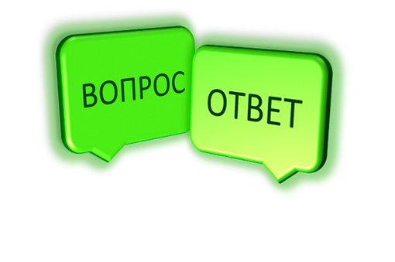
Рубрика Росреестра: спрашивали? Отвечаем!

На вопросы вологжан отвечает заместитель начальника отдела государственной регистрации земельных участков, арестов, ограничений Управления Росреестра по Вологодской области Елена Бусырева.
Имею намерение разделить находящийся у меня в собственности земельный участок. Какова процедура оформления прав на новые земельные участки?
- Для раздела земельного участка необходимо выполнить ряд мероприятий, после проведения которых из одного земельного участка образуются два и более участка.
При этом, следует помнить, что при разделе исходного земельного участка, целевое назначение и вид разрешенного использования образуемых из него земельных участков остаются прежними.
Кроме того, надо знать, что образованные участки должны отвечать требованиям о предельных размерах земельного участка. Предельные максимальные и минимальные размеры земельных участков определяются градостроительными регламентами или земельным законодательством (в отношении участков, на которые действие градостроительных регламентов не распространяется).
Для осуществления процедуры раздела земельного участка и установления границ образующихся земельных участков необходимо обратиться к кадастровому инженеру, который на основании договора подряда проведет необходимые работы, результатом которых будет являться межевой план.
При процедуре раздела земельного участка образуются два и более земельных участка, в связи с чем, исходный земельный участок прекращает свое существование с даты государственной регистрации права собственности и иных вещных прав на все образуемые из него земельные участки. Таким образом, в многофункциональный центр представляется единое заявление на государственный кадастровый учет и государственную регистрацию прав на образованные земельные участки и межевой план. В случае, если право собственности на исходный участок не зарегистрировано в Едином государственном реестре недвижимости (ЕГРН), также предоставляется правоустанавливающий документ на исходный участок.
За государственную регистрацию права собственности уплачивается государственная пошлина по числу участков, в размере, установленном ст.333.33 Налогового Кодекса РФ.
По результатам государственной регистрации права и кадастрового учета на образованные земельные участки выдается выписки из ЕГРН.

Контакты для СМИ:
Пресс-служба Управления Росреестра по Вологодской области
(8172) 72 86 11, доб. 1045
press@r35.rosreestr.ru
160001, г. Вологда, ул. Челюскинцев, д. 3

